МИНИСТЕРСТВО НАУКИ И ВЫСШЕГО ОБРАЗОВАНИЯ РОССИЙСКОЙ ФЕДЕРАЦИИ
ФЕДЕРАЛЬНОЕ ГОСУДАРСТВЕННОЕ АВТОНОМНОЕ ОБРАЗОВАТЕЛЬНОЕ УЧРЕЖДЕНИЕ ВЫСШЕГО ОБРАЗОВАНИЯ
«МОСКОВСКИЙ ПОЛИТЕХНИЧЕСКИЙ УНИВЕРСИТЕТ»
(МОСКОВСКИЙ ПОЛИТЕХ)

Отчёт по лабораторной работе №6
«Введение в инструментальный анализ защищенности. Работа с открытыми базами данных уязвимостей. Применение специальных дистрибутивов для выявления и эксплуатации уязвимостей»
по дисциплине «Основы информационной безопасности»

Выполнил:
студент учебной группы 241-352, Сафонов А.О.
Проверили:
доцент, к.т.н., Кесель Сергей Александрович,
ассистент, Шорников Андрей Валерьевич

Москва, 2024

Развернул две виртуальные машины Kali Linux и Metasploitable 2, объединил их в одну сеть. Установил OpenVAS, просканировал ВМ Metasploitable 2. Результат:
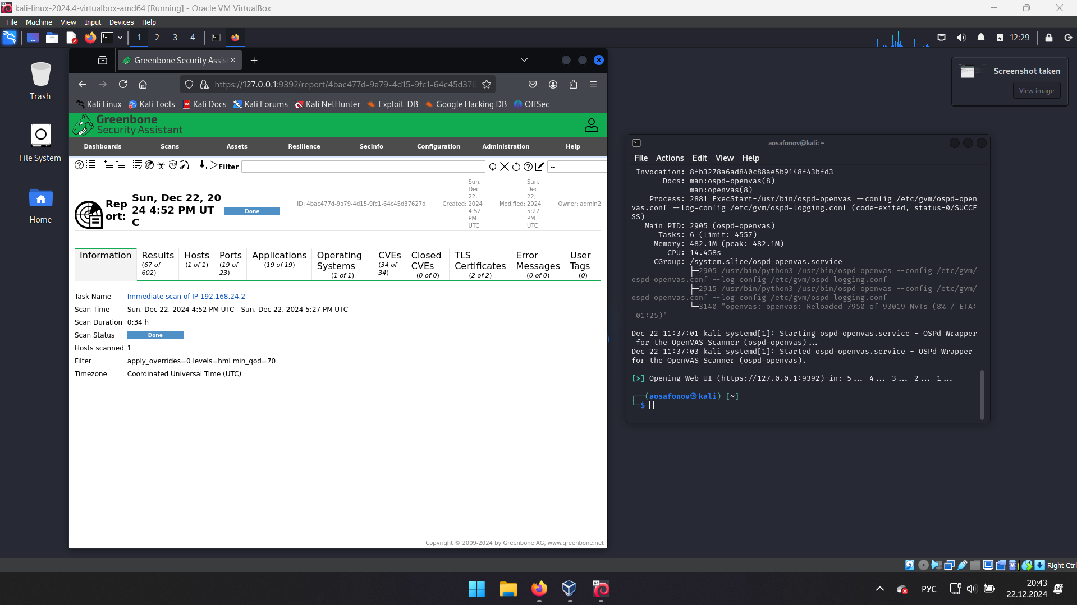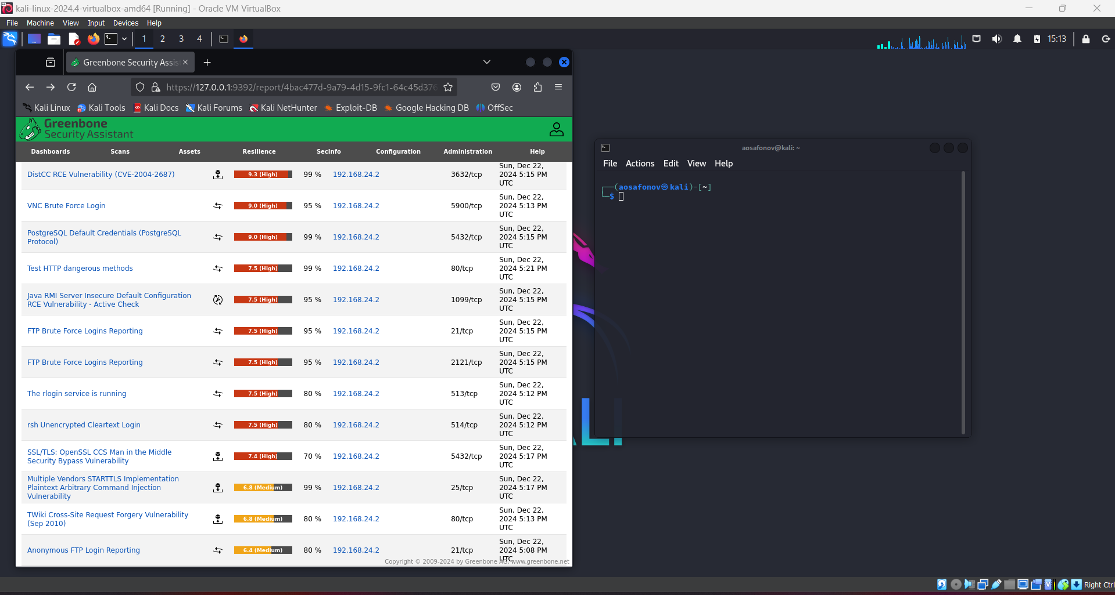
Для эксплуатации выбрал уязвимость FTP Brute Force Logins Reporting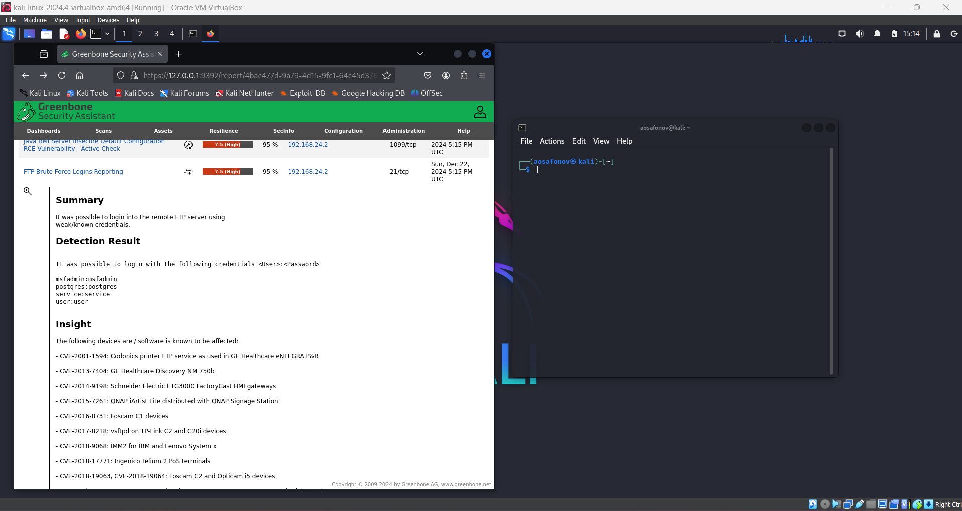
Эксплуатация
1. Просканировал открытые порты с помощью утилиты nmap, порт 21 FTP открыт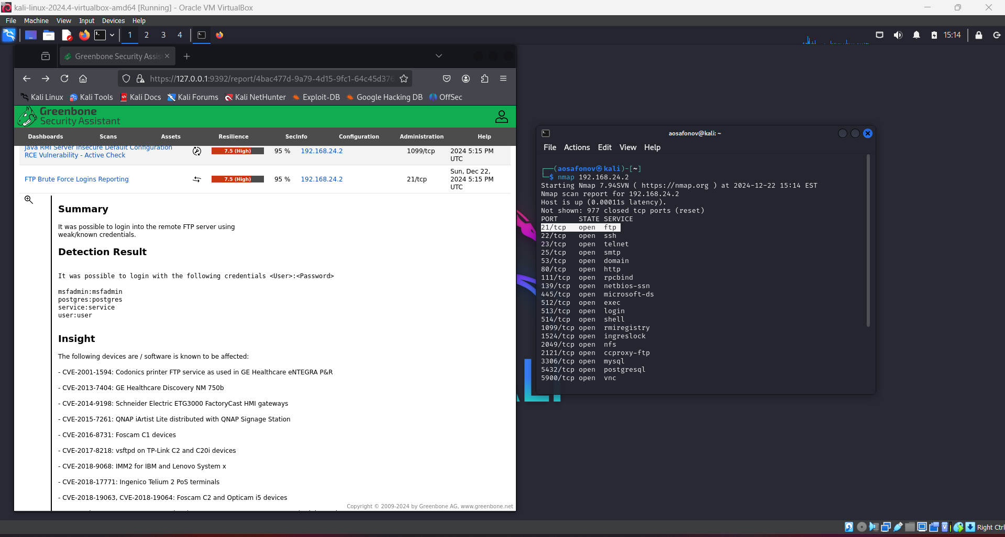
2. В интернете нашел стандартные пароли FTP для составления словаря 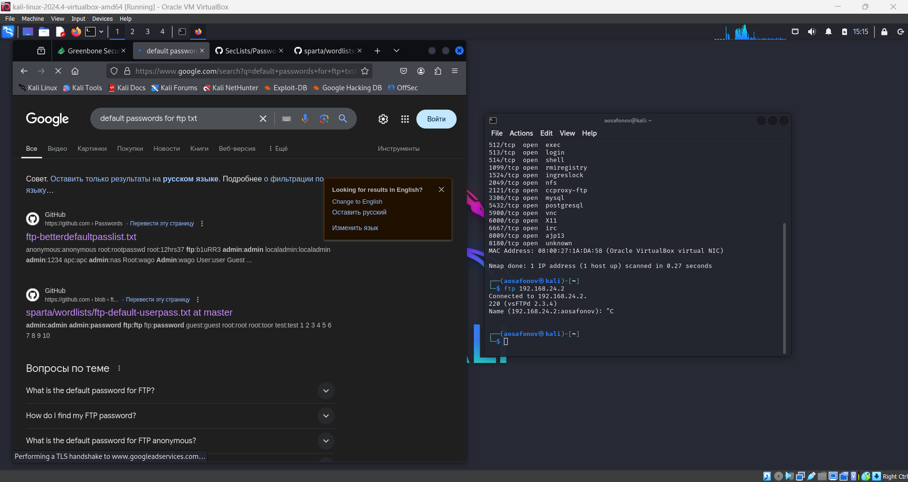
3. Составил словари username.txt и password.txt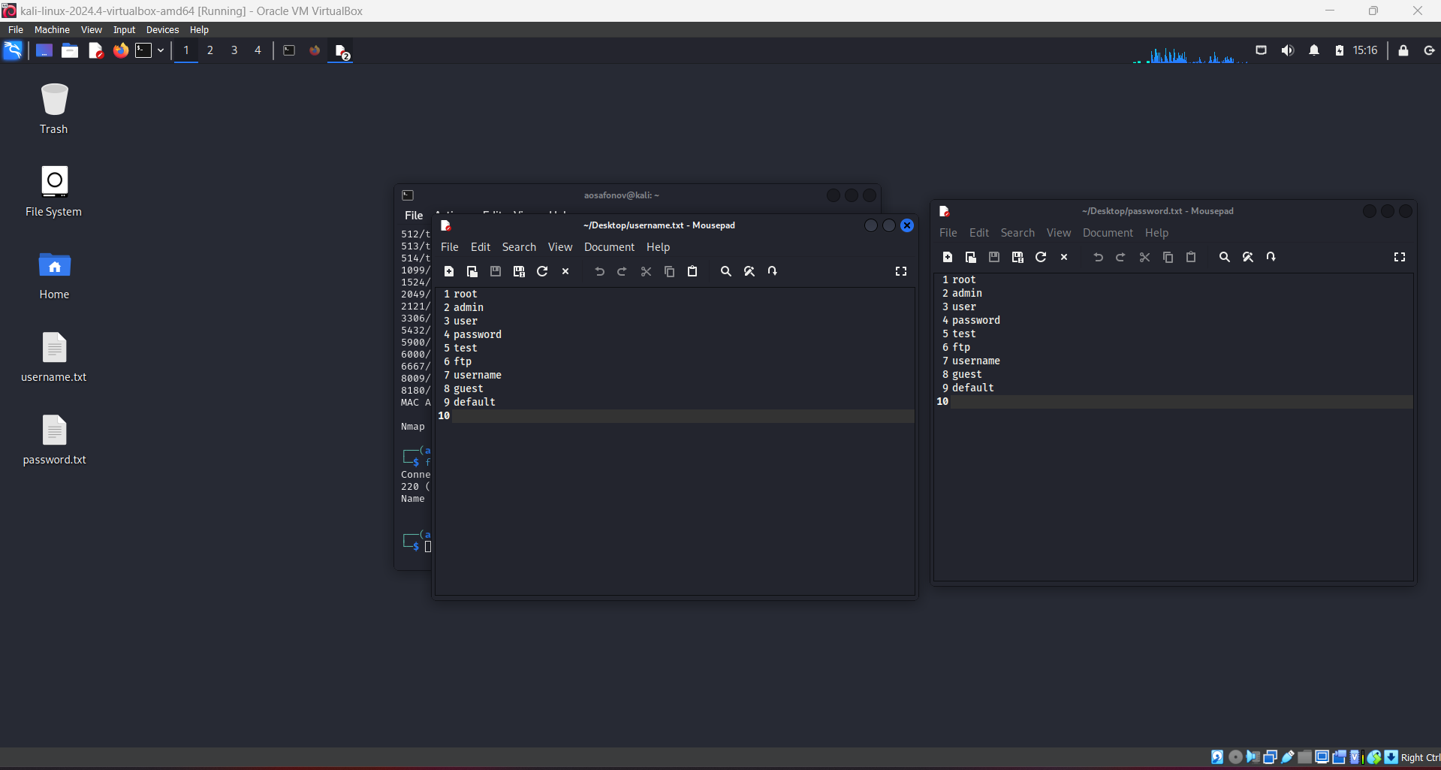
4. С помощью утилиты hydra перебрал пароли из словаря, она нашла 4 верных сочетания log:pass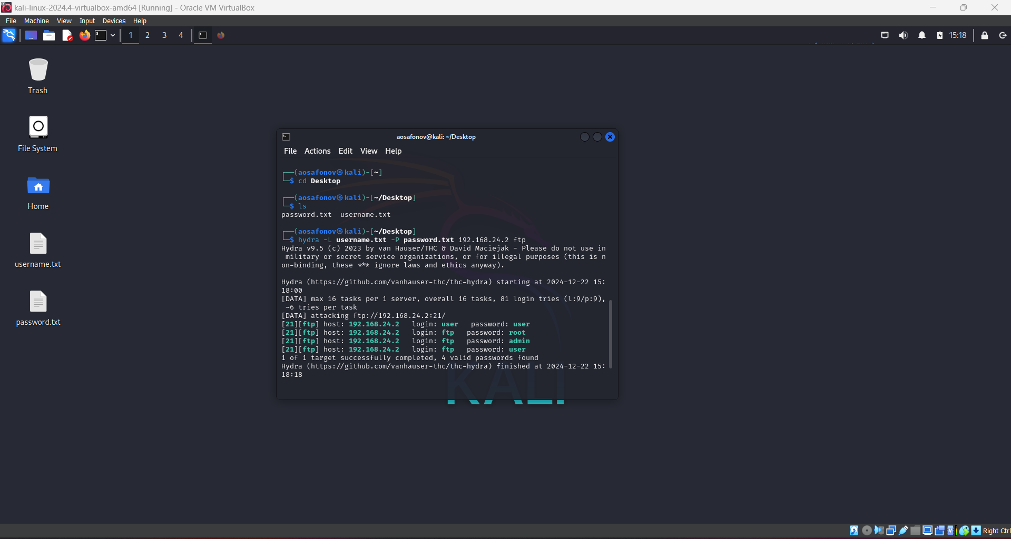
5. Вошел в FTP